Piloting Silvofishery Pokdakan Sido Dadi Vaname, Labuhan Maringgai, Lampung Timur
Langkah Awal Mewujudkan Budidaya Udang Berkelanjutan Berbasis Ekosistem Mangrove
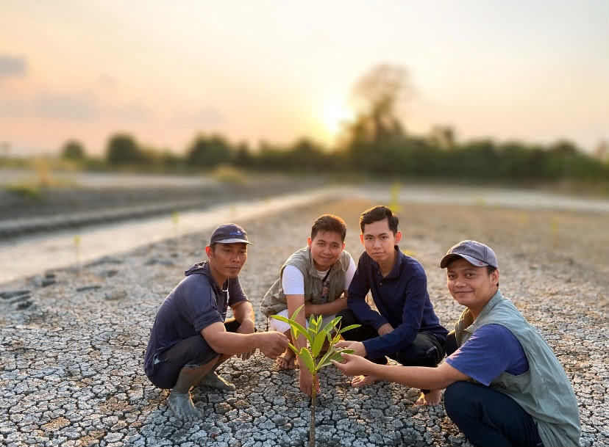
Mahasinul Anwar ketua Pokadkan Sido Dadi Vaname bersama Fasilitator IISAP KKP.

Di tengah tantangan budidaya udang yang semakin kompleks akibat penurunan kualitas lingkungan, serangan penyakit, serta perubahan iklim, pendekatan budidaya yang mengintegrasikan aspek ekologi mulai menjadi perhatian berbagai pihak. Salah satu konsep yang dinilai mampu menjawab tantangan tersebut adalah silvofishery, yaitu sistem budidaya perikanan yang dipadukan dengan pelestarian dan penanaman mangrove.
Sebagai bentuk implementasi konsep tersebut, Kelompok Pembudidaya Ikan (Pokdakan) Sido Dadi Vaname di Kecamatan Labuhan Maringgai, Kabupaten Lampung Timur, memulai kegiatan piloting silvofishery pada salah satu petak tambak milik kelompok. Kegiatan ini diharapkan menjadi contoh pengelolaan tambak yang tidak hanya berorientasi pada peningkatan produksi, tetapi juga menjaga keseimbangan ekosistem pesisir.

Awal Transformasi Tambak Tradisional
Piloting ini dilaksanakan pada petak tambak seluas 5.000 m² yang dipersiapkan sebagai model budidaya ramah lingkungan. Sebelum dilakukan penebaran komoditas budidaya, area tambak terlebih dahulu ditanami mangrove sebagai langkah awal membangun ekosistem yang lebih sehat dan stabil.
Sebanyak 200 bibit mangrove jenis Rhizophora sp. ditanam secara terencana pada area yang telah ditentukan. Hingga saat ini tanaman telah berumur sekitar 3 bulan dengan tinggi rata-rata 40–50 cm, menunjukkan tingkat pertumbuhan yang cukup baik serta mampu beradaptasi dengan kondisi tambak. Bibit-bibit tersebut diharapkan terus berkembang sehingga dalam beberapa tahun ke depan mampu membentuk tegakan mangrove yang memberikan berbagai manfaat ekologis bagi sistem budidaya.
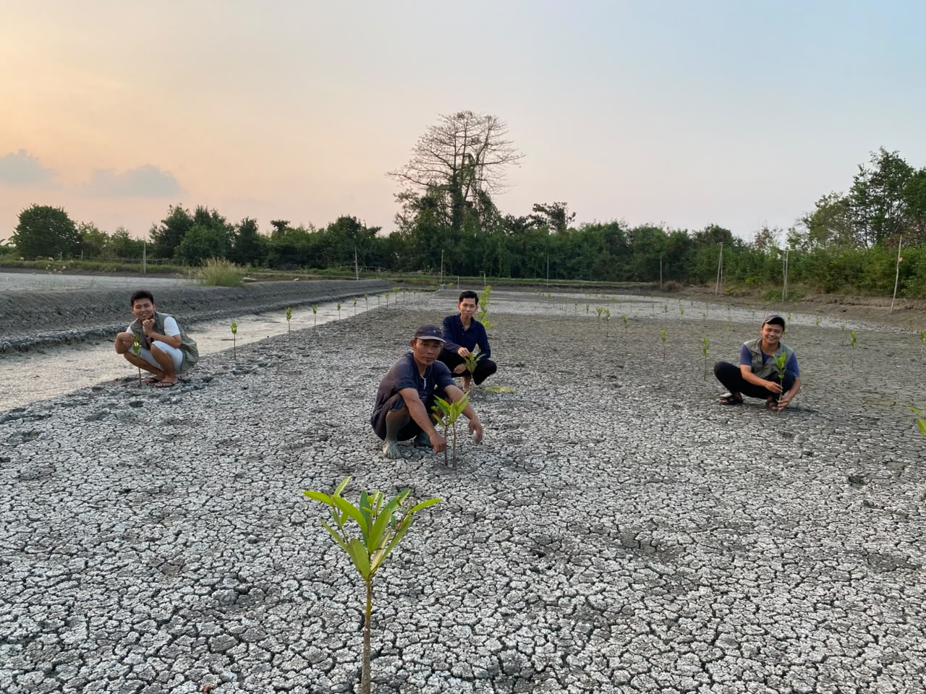
Mengapa Memilih Rhizophora?
Jenis mangrove Rhizophora dipilih karena merupakan salah satu spesies yang memiliki kemampuan adaptasi tinggi pada kawasan pesisir berlumpur serta dikenal memiliki sistem perakaran yang kuat.
Keberadaan akar mangrove memberikan berbagai manfaat, antara lain:
- Menahan erosi dan memperkuat struktur tanah tambak.
- Menjadi habitat berbagai organisme alami.
- Menyerap bahan organik berlebih.
- Membantu memperbaiki kualitas air.
- Menjadi tempat berkembangnya mikroorganisme yang bermanfaat bagi ekosistem tambak.

Selain manfaat ekologis tersebut, tegakan mangrove juga berpotensi meningkatkan stabilitas lingkungan budidaya sehingga mampu mengurangi tekanan terhadap organisme yang dipelihara.

Persiapan Menuju Budidaya Polikultur
Setelah kondisi mangrove dinilai cukup stabil, tahap berikutnya adalah pelaksanaan budidaya dengan sistem polikultur, yaitu memelihara lebih dari satu komoditas dalam satu kawasan budidaya.
Pada piloting ini direncanakan akan dilakukan penebaran:
- Udang vaname (Litopenaeus vannamei) sebagai komoditas utama.
- Ikan bandeng (Chanos chanos) sebagai komoditas pendamping.
Kombinasi kedua komoditas tersebut diharapkan mampu menciptakan keseimbangan ekologi di dalam tambak. Bandeng berperan memanfaatkan pakan alami dan lumut sehingga membantu menjaga kondisi dasar tambak, sementara udang vaname tetap menjadi komoditas utama yang memiliki nilai ekonomi tinggi. Pendekatan ini diharapkan mampu meningkatkan efisiensi pemanfaatan sumber daya sekaligus mengurangi risiko kegagalan budidaya.

Membangun Tambak yang Lebih Berkelanjutan
Konsep silvofishery bukan hanya menanam mangrove di dalam tambak, tetapi membangun hubungan yang saling menguntungkan antara ekosistem pesisir dengan kegiatan budidaya.
Keberadaan mangrove diyakini mampu memberikan berbagai keuntungan jangka panjang, di antaranya:
- menjaga kualitas air lebih stabil,
- mengurangi akumulasi bahan organik,
- mendukung keberadaan mikroorganisme yang menguntungkan,
- meningkatkan keanekaragaman hayati,
- mengurangi dampak lingkungan dari aktivitas budidaya,
- meningkatkan ketahanan tambak terhadap perubahan iklim.

Dalam jangka panjang, sistem seperti ini diharapkan dapat menghasilkan produktivitas yang tetap tinggi tanpa mengorbankan fungsi ekologis kawasan pesisir.
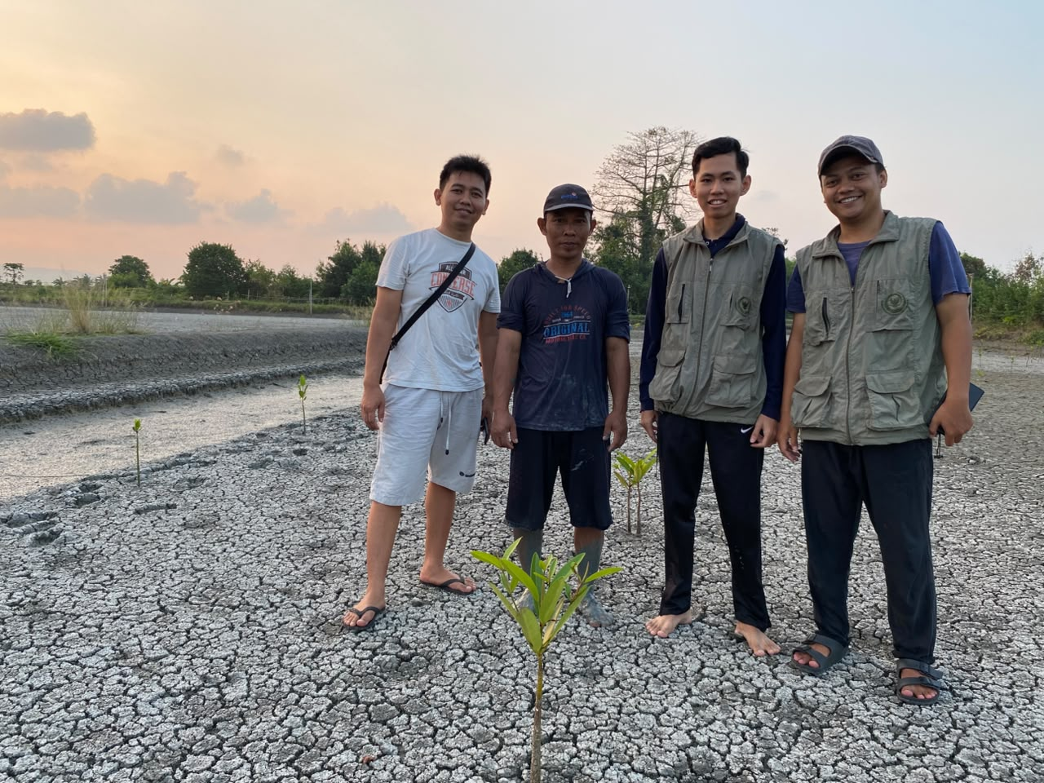
Komitmen Bersama
Kegiatan piloting ini merupakan hasil kolaborasi antara anggota Pokdakan Sido Dadi Vaname bersama para Fasilitator program IISAP KKP yang memiliki komitmen untuk mengembangkan model budidaya yang lebih ramah lingkungan.
Penanaman mangrove menjadi simbol bahwa keberhasilan budidaya tidak hanya ditentukan oleh teknologi produksi, tetapi juga oleh kemampuan menjaga keseimbangan alam sebagai penyangga utama kehidupan organisme budidaya.
Dengan semangat gotong royong, para anggota kelompok berharap kawasan ini dapat berkembang menjadi contoh penerapan silvofishery yang dapat direplikasi di berbagai wilayah pesisir lainnya, khususnya pada tambak-tambak tradisional di Kabupaten Lampung Timur.

Harapan ke Depan
Piloting silvofishery di Pokdakan Sido Dadi Vaname merupakan langkah awal menuju sistem budidaya yang lebih adaptif, produktif, dan berkelanjutan. Seiring pertumbuhan 200 pohon Rhizophora yang kini telah mencapai tinggi sekitar 40–50 cm, kawasan tambak diharapkan akan berkembang menjadi ekosistem yang semakin stabil dan mendukung keberhasilan budidaya.

Melalui rencana penebaran udang vaname dan ikan bandeng, model ini diharapkan mampu membuktikan bahwa peningkatan produksi dapat berjalan selaras dengan upaya konservasi lingkungan. Jika hasilnya menunjukkan keberhasilan, piloting ini berpotensi menjadi referensi bagi pengembangan budidaya berbasis mangrove di wilayah pesisir Indonesia, sekaligus memperkuat peran masyarakat pembudidaya dalam menjaga kelestarian ekosistem untuk generasi mendatang.

